Отчёт по лабораторной работе №12

Дисциплина: Операционные системы

Шмырин Михаил Сергеевич

Содержание

# 1 Цель работы

Изучить основы программирования в оболочке ОС UNIX. Научиться писать более сложные командные файлы с использованием логических управляющих конструкций циклов.

# 2 Выполнение лабораторной работы

* 1. Написал командный файл, реализующий упрощённый механизм семафоров. Командный файл должен в течение некоторого времени t1 дожидаться освобождения ресурса, выдавая об этом сообщение, а дождавшись его освобождения, использовать его в течение некоторого времени t2<>t1, также выдавая информацию о том, что ресурс используется соответствующим командным файлом (процессом). Для данной задачи я создал файл sem.sh (рис. 1) и написал соответствующий скрипт (рис. 2).

Рис. 1: Создание файла

Рис. 1: Создание файла

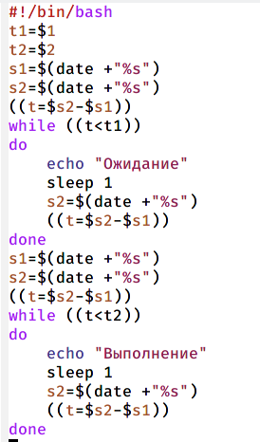

Рис. 2: Скрипт

1. Далее я проверил работу написанного скрипта (./sem.sh 4 7), предварительно предоставив файлу право на исполнение (chmod +x sem.sh). Скрипт работает корректно
2. После этого я изменил скрипт так, чтобы его можно было выполнять в нескольких терминалах и прверил его работу ( например команда ./sem.sh 2 3 Ожидание > /dev/pts/1 &) (рис. 3) (рис. 4). После проверил работу скрипта и увидела, что мне было отказано в доступе (рис. 5)

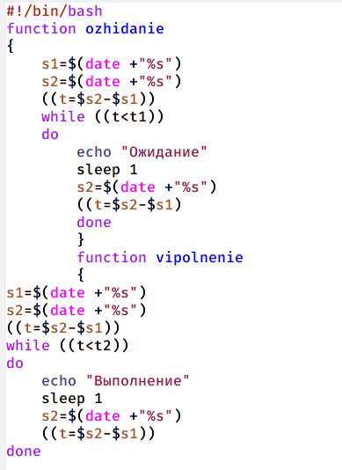

Рис. 3: Скрипт

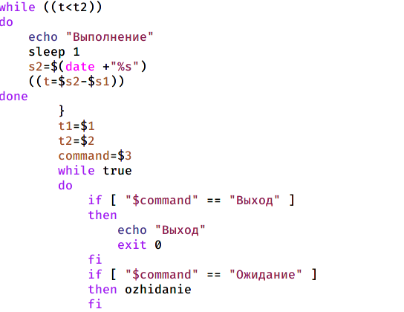

Рис. 4: Скрипт

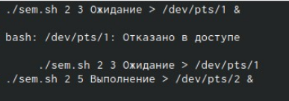

Рис. 5: Проверка работы

* 1. Реализовал команду man с помощью командного файла. Изучил содержимое каталога /usr/share/man/man1 (рис. 6). В нем находятся архивы текстовых файлов, содержащих справку по большинству установленных в системе программ и команд. Каждый архив можно открыть командой less сразу же просмотрев содержимое справки. Командный файл должен получать в виде аргумента командной строки название команды и в виде результата выдавать справку об этой команде или сообщение об отсутствии справки, если соответствующего файла нет в каталоге man1

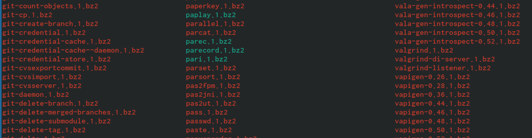

Рис. 6: Содержимое каталога /usr/share/man/man1

1. Для данной задачи я создал файл man.sh (рис. 7) и написал соответствующий скрипт (рис. 8)

Рис. 7: Создание файла

Рис. 7: Создание файла

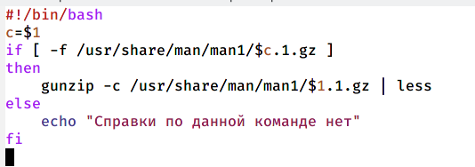

Рис. 8: Скрипт

1. Далее я проверил работу написанного скрипта (./man.sh ls и ./man.sh mkdir) , предварительно добавив право на исполнение файла (chmod +x man.sh). Скрипт работает корректно.
   1. Используя встроенную переменную $RANDOM, написал командный файл, генерирующий случайную последовательность букв латинского алфавита. Учла, что $RANDOM выдаёт псевдослучайные числа в диапазоне от 0 до 32767.Для данной задачи я создал файл mmm.sh (рис. 9) и написал соответствующий скрипт (рис. 10)

Рис. 9: Создание файла

Рис. 9: Создание файла

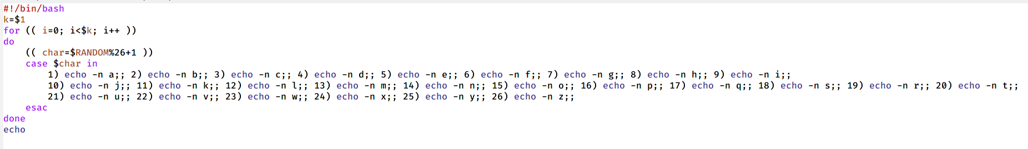

Рис. 10: Скрипт

1. Далее я проверил работу написанного скрипта (./random.sh 7; 17), предварительно добавив право на исполднение файла. Скрипт работает корректно

# 3 Выводы

В ходе выполнения лабораторной работы я изучил основы программирования в оболочке ОС UNIX и научилась писать более сложные командные файлы с использованием логических управляющих конструкций циклов.

# 4 Ответы на контрольные вопросы

1. 1). while [$1 != “exit”] В данной строчке допущены следующие ошибки:

* не хватает пробелов после первой скобки [и перед второй скобкой ]
* выражение $1 необходимо взять в “”, потому что эта переменная может содержать пробелы. Таким образом, правильный вариант должен выглядеть так: while [“$1”!= “exit”]

1. Чтобы объединить несколько строк в одну, можно воспользоваться несколькими способами:

* Первый: VAR1=“Hello, “VAR2=” World” VAR3=“VAR2” echo “$VAR3” Результат: Hello, World
* Второй: VAR1=“Hello,” VAR1+=” World” echo “$VAR1” Результат: Hello, World

1. Команда seq в Linux используется для генерации чисел от ПЕРВОГО до ПОСЛЕДНЕГО шага INCREMENT. Параметры: seq LAST: если задан только один аргумент, он создает числа от 1 до LAST с шагом шага, равным 1. Если LAST меньше 1, значение is не выдает. • seq FIRST LAST: когда заданы два аргумента, он генерирует числа от FIRST до LAST с шагом 1, равным 1. Если LAST меньше FIRST, он не выдает никаких выходных данных. • seq FIRST INCREMENT LAST: когда заданы три аргумента, он генерирует числа от FIRST до LAST на шаге INCREMENT . Если LASTменьше, чем FIRST, он не производит вывод. • seq -f «FORMAT» FIRST INCREMENT LAST: эта команда используется для генерации последовательности в форматированном виде. FIRST и INCREMENT являются необязательными. • seq -s «STRING» ПЕРВЫИ~ ВКЛЮЧЕНО: Эта команда используется для STRING для разделения чисел. По умолчанию это значение равно /n.FIRST и INCREMENT являются необязательными. • seq -w FIRST INCREMENT LAST:эта команда используется для выравнивания ширины путем заполнения начальными нулями. FIRST и INCREMENT являются необязательными.
2. Результатом данного выражения $((10/3))будет 3, потому что это целочисленное деление без остатка.
3. Отличия командной оболочки zshот bash: • В zsh более быстрое автодополнение для cdс помощью Тab • В zsh существует калькулятор zcalc, способный выполнять вычисления внутри терминал • В zsh поддерживаются числа с плавающей запятой •В zsh поддерживаются структуры данных «хэш» • В zsh поддерживается раскрытие полного пути на основе неполных данных • В zsh поддерживаетсязаменачастипути • В zsh есть возможность отображать разделенный экран, такой же как разделенный экран vim
4. for((a=1; a<= LIMIT; a++)) синтаксис данной конструкции верен, потому что, используя двойные круглые скобки, можно не писать $ перед переменными ().
5. Преимущества скриптового языка bash:

* Один из самых распространенных и ставится по умолчаниюв большинстве дистрибутивах Linux, MacOS
* Удобное перенаправление ввода/вывода
* Большое количество команд для работы с файловыми системами Linux
* Можно писать собственные скрипты, упрощающие работу в Linux Недостатки скриптового языка bash: • Дополнительные библиотеки других языков позволяют выполнить больше действий • Bash не является языков общего назначения
* Утилиты, при выполнении скрипта, запускают свои процессы, которые, в свою очередь, отражаются на быстроте выполнения этого скрипта
* Скрипты, написанные на bash, нельзя запустить на других операционных системах без дополнительных действий.